Místní akční skupina Aktivios, z.s. pořádá v rámci projektu Zpracování Místního akčního plánu rozvoje vzdělávání pro ORP Přeštice, reg.č. CZ. 02.3.68/0.0/0.0/15_005/0000024 společné neformální setkání především vychovatelů/pedagog.pracovníků/ asistentů v družinách (ale též pro zájemce z řad učitelů MŠ a ZŠ - předmětů prvouka, přírodopis…) na území ORP Přeštice a ORP Blovice za účelem sdílení zkušeností a nasbírání inspirace pro další činnost při workshopu
a tak tedy….
zveme vás tímto na přátelské setkání a workshop
„ Enviromentální výuka ve škole / družině“
Zrovna jsem myslela na nějakou společnou aktivitu, chtěla bych něco pro děti, například poznáváme místní přírodu a okolí
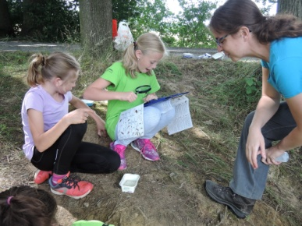
Já se ráda inspiruji, tak pojď se mnou také toho 26. června na workshop na Prusiny.
Kdy? v pondělí 26. června 2017 od 8,00 hod. do 13,00 hod.
Kde? v prostorách Spolku Ametyst, Nebílovy 37 (na Prusinech – bývalá škola u kostela)
Co vás čeká?
blok A/ Workshop s lektory ze Spolku Ametyst
Zdroje informací – knihy, www, pracovní listy,pomůcky - určovací klíče, lupy a spol.
Zacházení s volně žijícími druhy v přírodě
Vaření s divokými bylinami - Zpracování bylin – sušení, nakládání, fermentace
Tiskátka – stopy zvířat/ Vzorkovník – přenos tištěných obrázků na dřevo / Lisy na rostliny
blok B/ Povídání o tom, co vás tíží a těší (dobré i špatné příklady z praxe, komunikace s rodiči i dětmi a další podle vašich potřeb, nápady na společné aktivity). Můžete si připravit krátké představení příkladu toho, co se ve vaší škole/družině daří, pro vzájemné sdílení.
Prosím, z organizačních důvodů potvrďte Vaši účast realizačnímu týmu nejpozději do pátku 16. června 2017 na mailové adrese info@mas-aktivios.cz s uvedením jména a příjmení a telefonickým kontaktem, popřípadě na telefon 721 759 772. Kapacita je omezena. Účast je zdarma.
Pro účastníky bude připraveno občerstvení Těšíme se na setkání.

